Лабораторная работа №5

Настройка рабочей среды.

Митрофанов Тимур Александрович

Содержание

# 1 Цель работы

Настройка рабочей среды для дальнейшей работы.

# 2 Выполнение лабораторной работы

Устанавливаем менеджер паролей при помощи команд ***dnf install pass pass-otp*** и ***dnf install gopass***. (рис. 1) и (рис. 2)

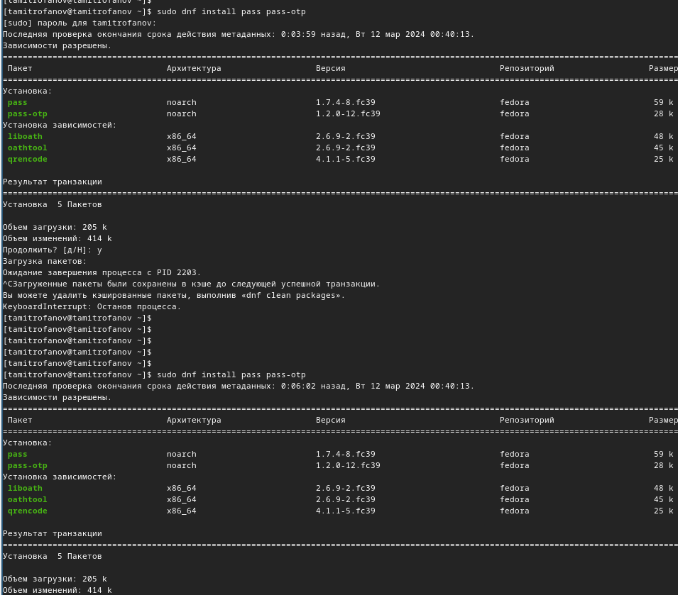

Рис. 1: Установка pass

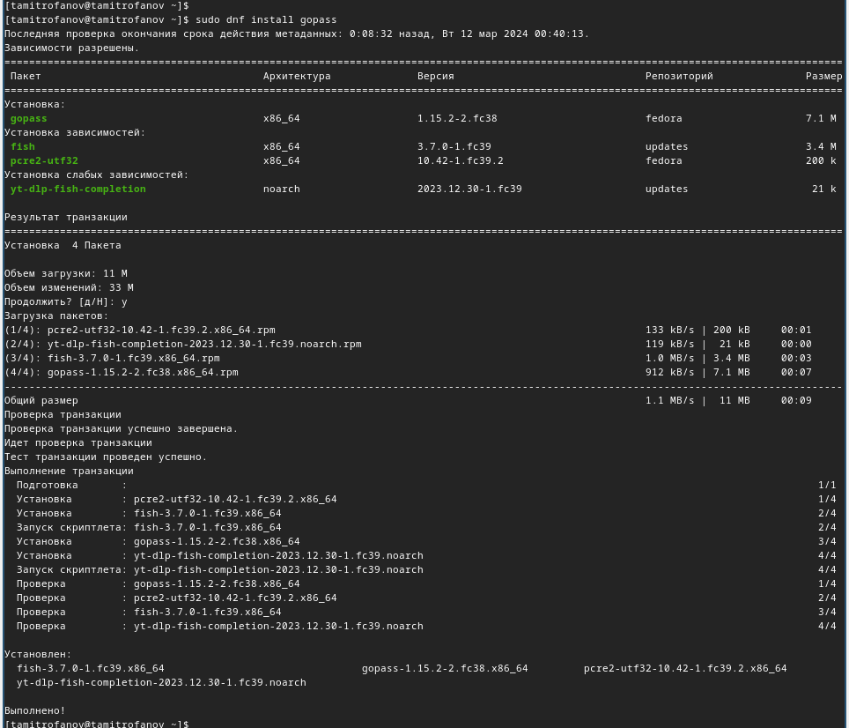

Рис. 2: Установка gopass

Просмотрим список ключей. (рис. 3)

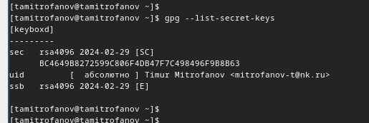

Рис. 3: Просмотр списка ключей

Инициализируем хранилище. (рис. 4)

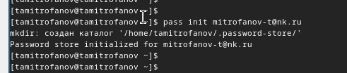

Рис. 4: Инициализация хранилища

Создадим структуру git. (рис. 5)

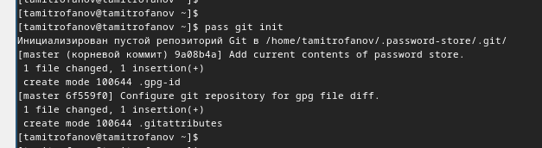

Рис. 5: Создадие структуры git

Созданим новый репозиторий pass. (рис. 6)

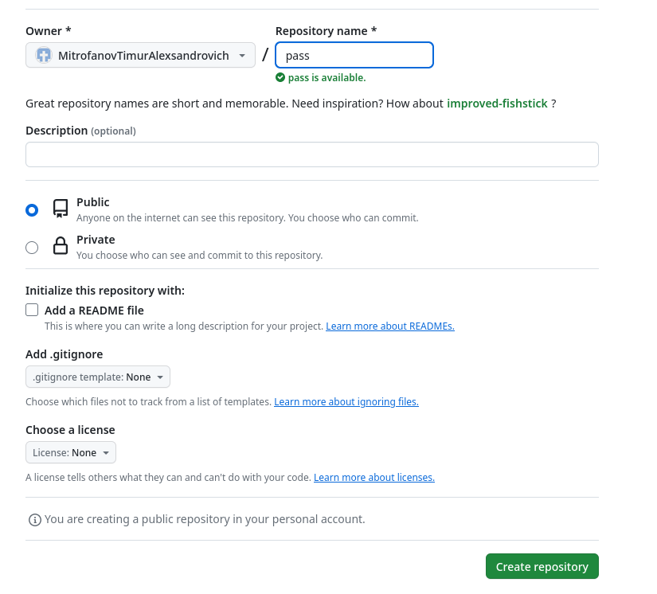

Рис. 6: Создание нового репозитория pass

Зададим адрес репозитория на хостинге. (рис. 7)

Зададие адреса репозитория на хостинге

Рис. 7: Зададие адреса репозитория на хостинге

Для синхронизации выполним следующие команды. (рис. 8)

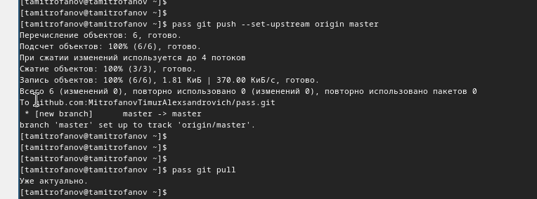

Рис. 8: Выполнение для синхранизации

Проверим чтовсе данные синранизированы и нам нечего еомитить на сервер. (рис. 9)

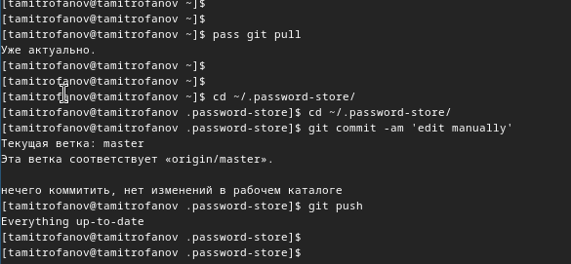

Рис. 9: Проверка актуальности синхранизации

Также проверим статус синхронизации. (рис. 10)

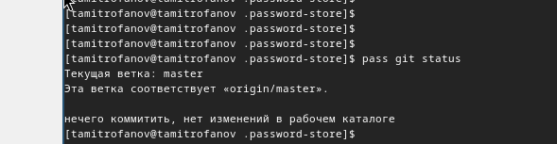

Рис. 10: Также проверим статус синхронизации

Для настройки работы с интерфейсом браузера добавим разрешения и установим соответствующие плагины. (рис. 11) и (рис. 12) и (рис. 13)

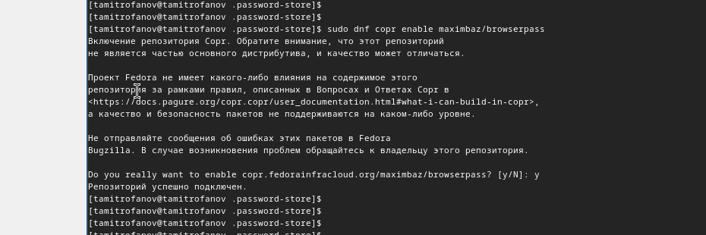

Рис. 11: Разрешение внедрения плагина

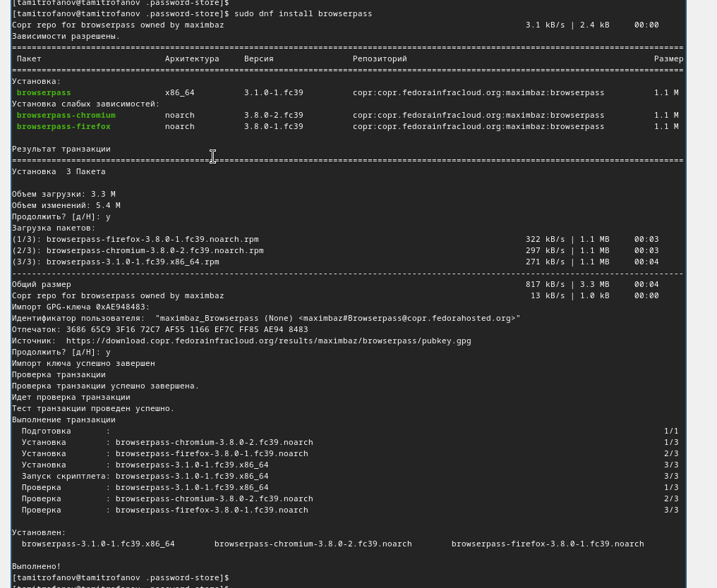

Рис. 12: Установка плагина

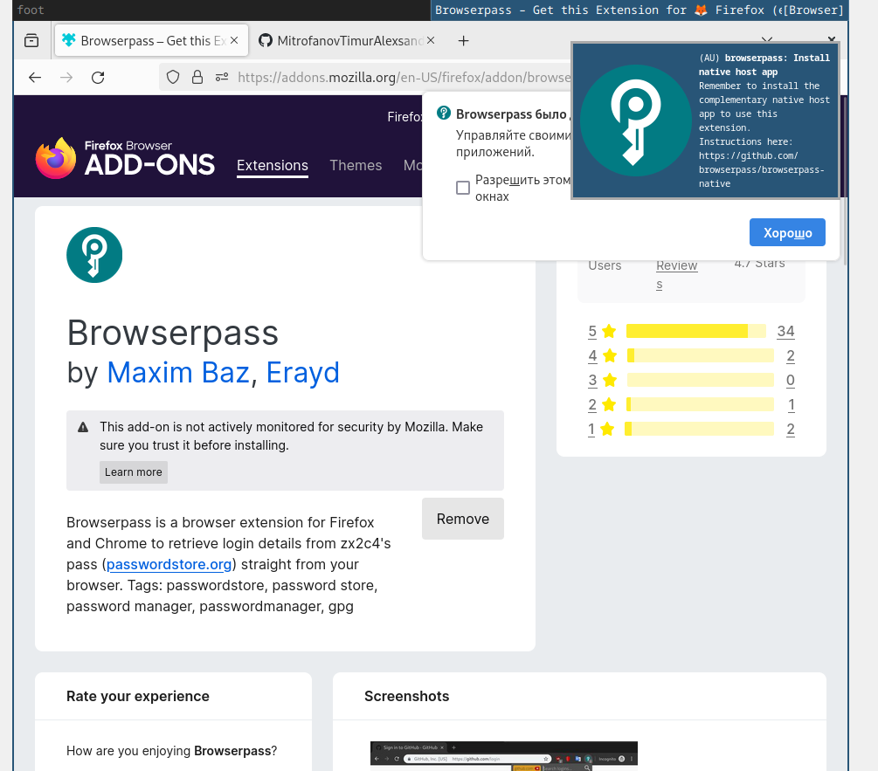

Рис. 13: Установка плагина в браузере

Создадим файл с поролями и запишем туда первый пароль. (рис. 14)

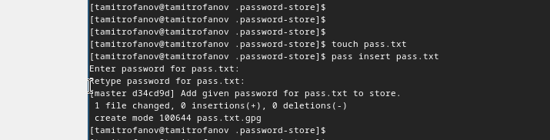

Рис. 14: Сохранение пароля

Проверим заданый пароль. (рис. 15)

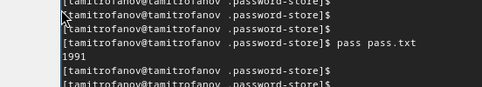

Рис. 15: Вывод пароля

Сгенерируем новый пароль и запишем его в файл. (рис. 16)

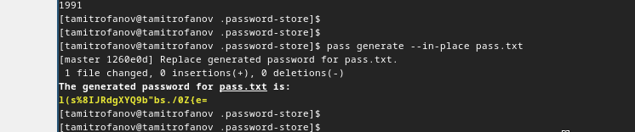

Рис. 16: Генерация пароля

Установим доп. ПО для работами с файлами конфигурации. (рис. 17)

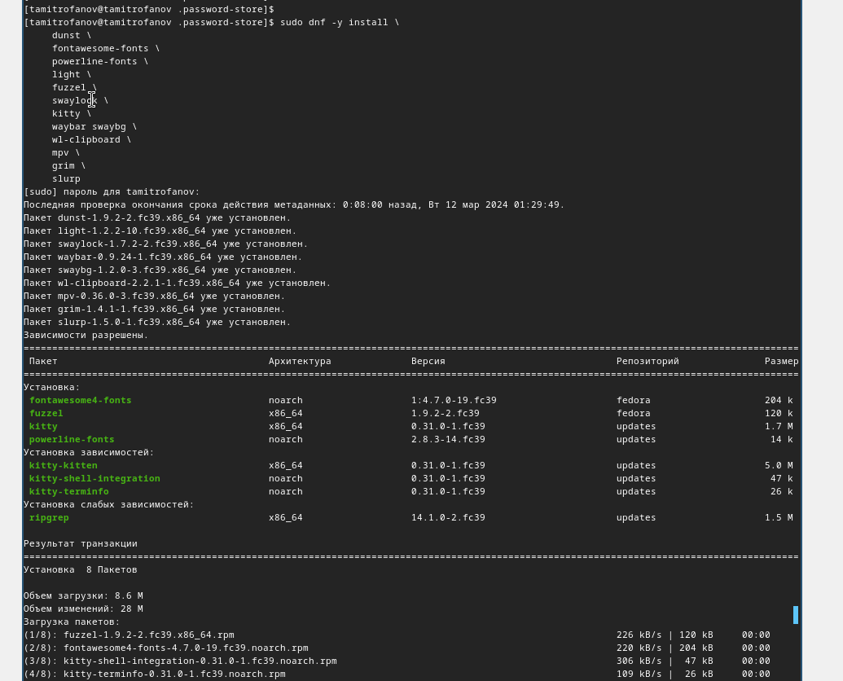

Рис. 17: Установим доп. ПО

Установим шрифты. (рис. 18)

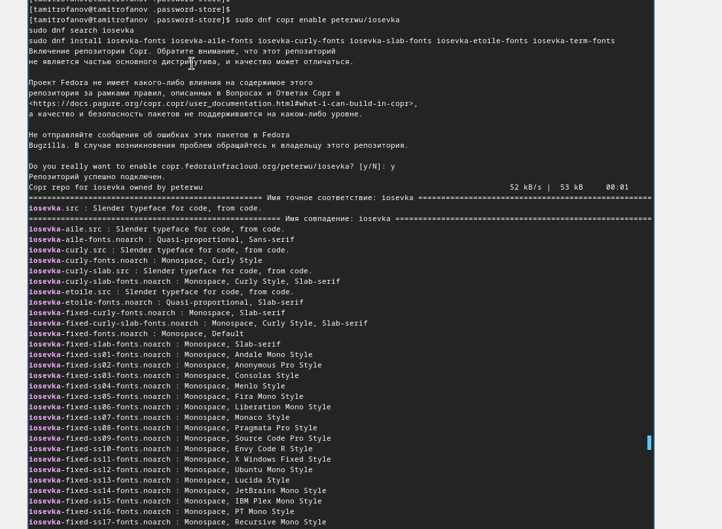

Рис. 18: Установим шрифты

Установим бинарный файл. (рис. 19)

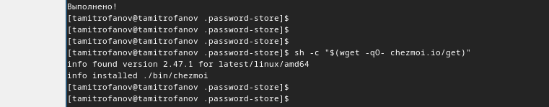

Рис. 19: Установка бинарного файла

Создадим собственный репозиторий с помощью утилит. (рис. 20)

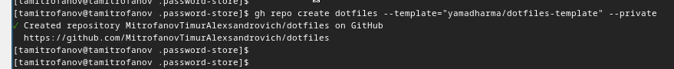

Рис. 20: Создадим собственный репозиторий с помощью утилит

Инициализируем chezmoi с нашим репозиторием dotfiles. (рис. 21)

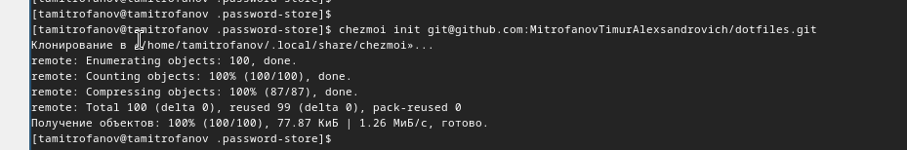

Рис. 21: Инициализируем chezmoi

Проверим, какие изменения внесёт chezmoi в домашний каталог. (рис. 22)

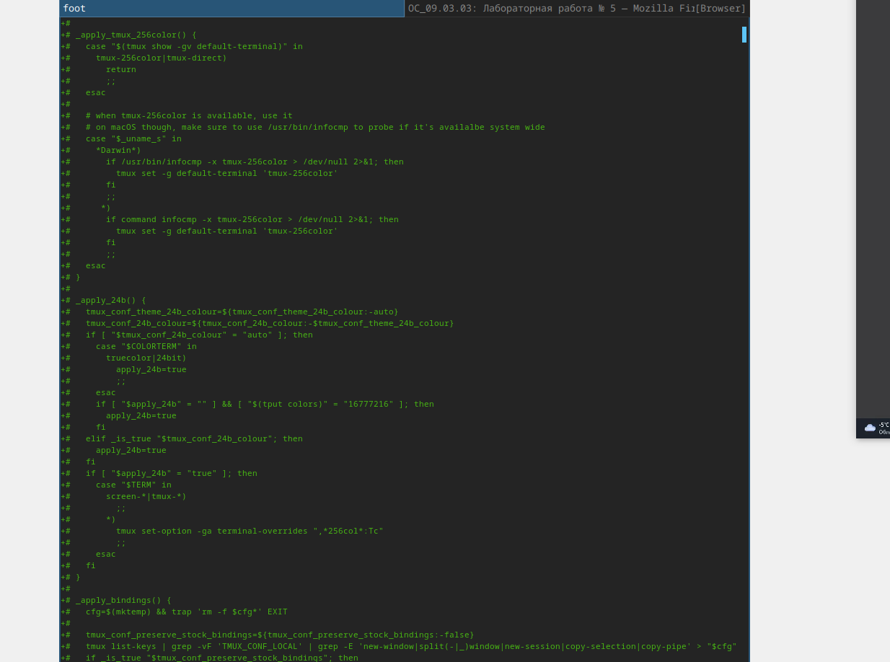

Рис. 22: Проверим, какие изменения внесёт chezmoi

Нас устраивают изменения, внесённые chezmoi, запустим ***chezmoi apply -v***. (рис. 23)

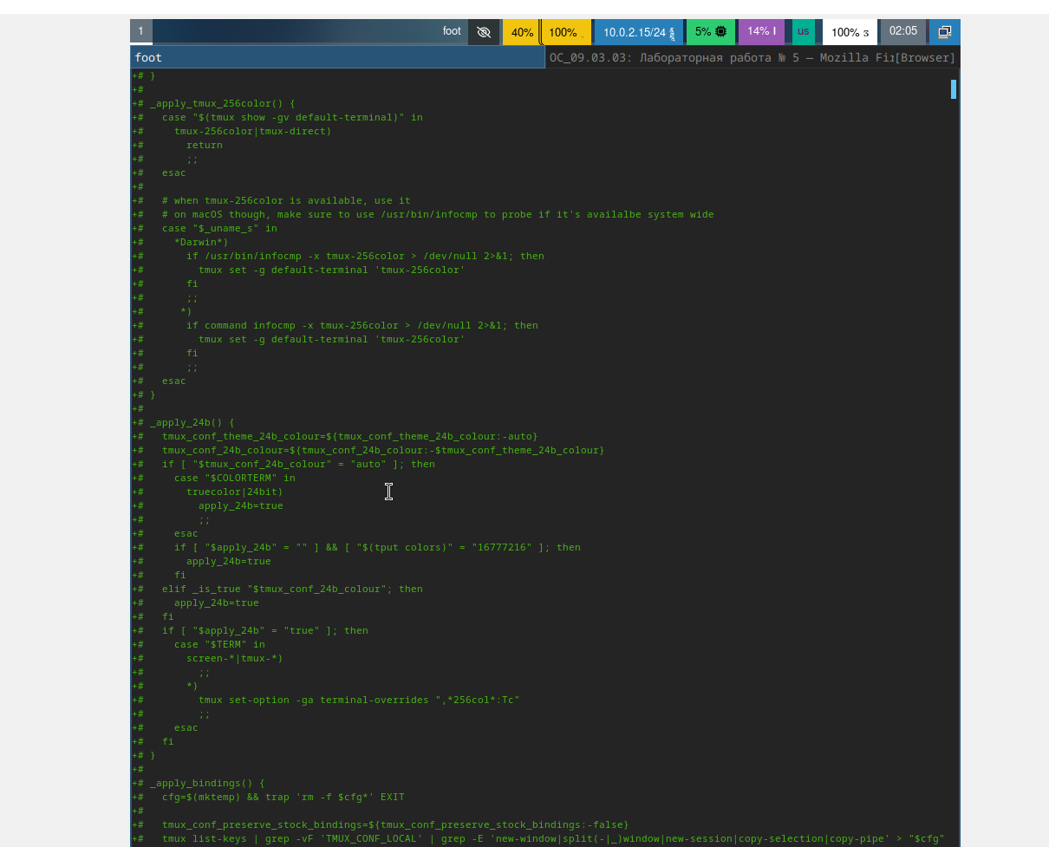

Рис. 23: Нас устраивают изменения, внесённые chezmoi, запустим ***chezmoi apply -v***

Установим chezmoi на второй вирт машине. (рис. 24)

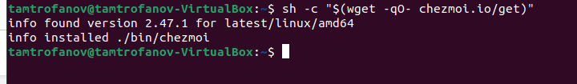

Рис. 24: Установим chezmoi

Инициализируем chezmoi с нашим репозиторием dotfiles. (рис. 25)

Инициализируем chezmoi

Рис. 25: Инициализируем chezmoi

Проверим, какие изменения внесёт chezmoi в домашний каталог. (рис. 26)

Проверим, какие изменения внесёт chezmoi

Рис. 26: Проверим, какие изменения внесёт chezmoi

Нас устраивают изменения, внесённые chezmoi, запустим ***chezmoi apply -v***. (рис. 27)

Нас устраивают изменения, внесённые chezmoi, запустим chezmoi apply -v

Рис. 27: Нас устраивают изменения, внесённые chezmoi, запустим ***chezmoi apply -v***

Извлечём последние изменения из репозитория и применим их. (рис. 28)

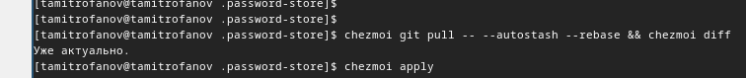

Рис. 28: Извлечём последние изменения из репозитория и применим их.

Включим автоматическую фиксацию изменений прописав соответствующие команды в файле ~/.config/chezmoi/chezmoi.toml. (рис. 29)

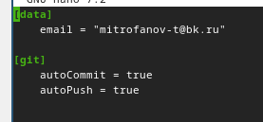

Рис. 29: Подключение атосохранения изменений

# 3 Выводы

В этой лабораторной работе я Настроил рабочую среду для дальнейшей работы.